Temat kompleksowy: ,, Zawody naszych rodziców”
Temat dnia:,, Poznajemy prace kucharza, wprowadzenie litery g, G”
Pomoce: kredki, kartka papieru, kartka kartonu- plastelina lub włóczka, kartoniki białe , niebieskie i czerwone,
1. Rozwiążcie zagadkę:
Potrafi namieszać w garnkach,
gdy coś upichcić się stara.
Kreuje przeróżne smaki.
Czy wiecie już, kto to taki?

TAK to kucharz., powiedzcie gdzie pracuje kucharz?, co robi?, Jak jest ubrany?
2. Wykonajcie zadanie , połączcie obrazki przyborów, które potrzebuje kucharz w pracy
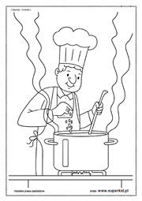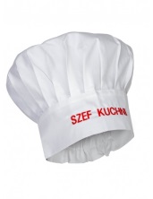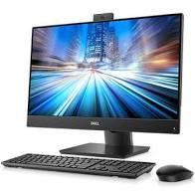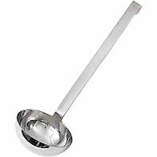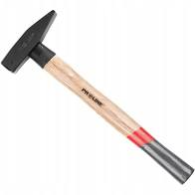
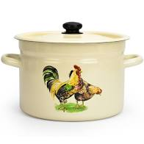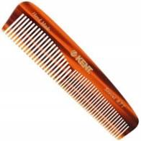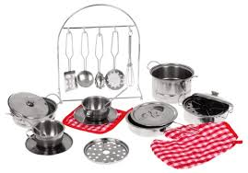

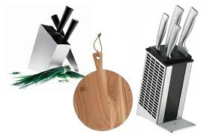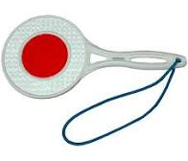
3. Wprowadzenie litery g, G w oparciu o wyraz podstawowy ,,garnek”
- jaką głoskę słyszysz na początku wyrazu garnek? (g)
- podziel na sylaby wyraz garnek
-podziel na głoski wyraz garnek
- ułóż schemat wyrazu garnek ( białe kartoniki)
- ułóż schemat wyrazy garnek używając kartoników czerwonych – dla samogłosek i niebieskich dla spółgłosek
- powiedz inne wyrazy , imiona, zaczynające się na głoskę z (np., guma, gitara, gra, Gabrysia, Grześ )
- a kto potrafi wymyśleć wyrazy , w których głoska g występuje w środku wyrazu(np. waga, magik)
- czy głoska g to spółgłoska czy samogłoska? (spółgłoska), oznaczamy ją niebieską nakrywką
4.Pokaz litery g, G drukowanej i pisanej
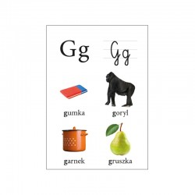

- do czego podobna jest litera g, G (odpowiedzi dzieci). Czy litery g, G pisane i drukowane są takie same?.
- pokaz sposobu pisania litery ,,g, G”
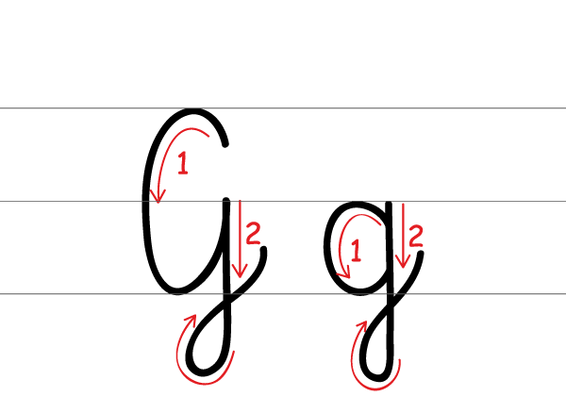
- napisz literkę g, G na dywanie, w powietrzu, po śladzie, ułóż ją ze sznurka, włóczki itp.

5. Zabawa „Mały kucharz przygotowuje śniadanie”.
Dzieci siadają na dywanie w kole. Każde dziecko ma prostokąt kartonu oraz zwiniętą w rulon kartkę. Podczas recytacji wierszyka wykonują następujące czynności:
Mały kucharz już od rana pichci w kuchni różne dania - podwijają rękawy
Trze marchewkę, trze rzodkiewkę - kartką papieru pocierają karton
Kroi też cebulę dzielnie. - uderzanie papierem o karton
Miesza łyżką wszystko w misce, - karton na podłodze, kartką mieszają
Aby danie było pyszne. - językiem oblizują się
Trochę przypraw zmielił jeszcze - ugniatamy kartkę
I doprawił całość pieprzem - potrząsanie zmiętą kartką
A-a-a-psik!!! - wszyscy kichają
-Przeczytajcie samodzielnie wyrazy i zaznaczcie na niebiesko literę g, G
Gutek magik gra pomaga Gabi papuga gramofon waga Gdynia

6.Napisz literę g
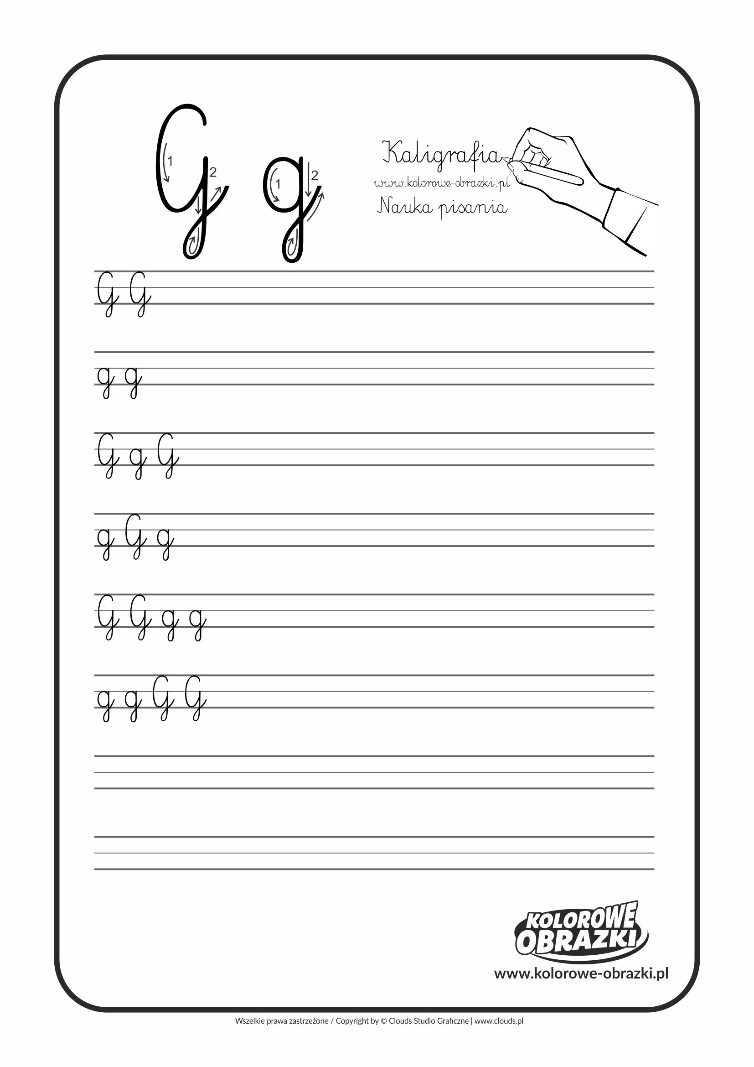

Propozycja pracy plastycznej: Narysujcie na stole potrawy , które ugotował kucharz. Pokolorujcie obrus i stół.

